**DZIAŁ: RACHUNEK PRAWDOPODOBIEŃSTWA**

**Temat: Ile jest możliwości? Obliczanie prawdopodobieństw.**

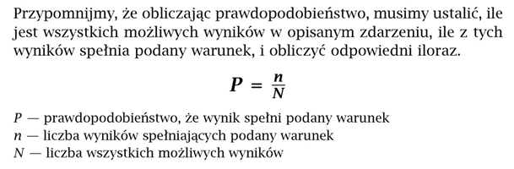

**Jak obliczyć wszystkie możliwe wyniki?**

**Przykład 1**

Na ile różnych sposobów możemy rzucić dwoma sześciennymi kostkami do gry?

Można to rozpisać, choć zajmuje to dużo czasu:

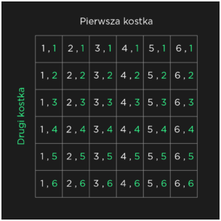

Można również tak:

Jeżeli przykładowo wyrzucimy za pierwszym razem piątkę, a za drugim razem trójkę, to otrzymamy pierwszą możliwość rzutu dwiema kośćmi, którą matematycznie możemy zapisać jako (5;3). Gdybyśmy wyrzucili najpierw czwórkę, a potem jedynkę, to otrzymalibyśmy drugą możliwość (4;1). Jak wyrzucimy najpierw czwórkę, a potem znowu czwórkę to otrzymamy kolejną możliwość (4;4). Musimy teraz ustalić ile jest tych wszystkich różnych sposobów otrzymania wyniku.

Na pierwszej kostce może nam wypaść jedna z sześciu cyfr (od 1 do 6).

Na drugiej kostce może nam wypaść także jedna z sześciu cyfr (od 1 do 6).

Liczbę wszystkich możliwości obliczymy mnożąc przez siebie liczbę wyników możliwych do uzyskania na pierwszej kostce przez liczbę wyników możliwych do uzyskania z drugiej kostki. W naszym przypadku i na jednej i drugiej kostce mamy sześć różnych możliwości, zatem:

6⋅6=36

To oznacza, że dwie sześcienne kostki do gry możemy wyrzucić na 36 sposobów.

**Przykład 2**

Mama, tata oraz Jaś wybrali się do kawiarni. W karcie menu było 7 rodzajów ciast, a każda z osób zamówiła jedną wybraną porcję. Na ile różnych sposobów mogli dokonać takiego zamówienia?

Mamy 3 osoby, każda z nich zamówiła jeden z siedmiu dostępnych kawałków ciasta. Czyli mama może zamówić jedno z 7 ciast, tata może zamówić jedno z 7 ciast i Jaś może zamówić jedno z  ciast. W związku z tym mogli swojego wyboru dokonać na

7⋅7⋅7=343 sposoby

**Przykład 3**

Mama, tata i Jaś wybrali się do kawiarni. W karcie menu było 7 rodzajów ciast, a każda z osób zamówiła jedną wybraną porcję. Na ile różnych sposobów mogli dokonać takiego zamówienia, jeżeli wszyscy zamówili różne ciasta?

Zastanówmy się czym się różni ten przykład od poprzedniego. Tym razem doszedł nam warunek, że ciasta muszą być różne i to zmieni dość mocno nasze obliczenia. Rozpiszmy sobie dokładnie całą tę sytuację:

– Mama zamawia jedno z 7 ciast, ma więc 7 możliwości.

– Tata zamawia ciasto, ale może wybrać już tylko z tych, których nie wybrała mama. Jeżeli więc mama wybrałaby np. sernik, to on sernika już wziąć nie może. Ostatecznie ma on więc już tylko 6 możliwości wyboru ciasta.

– Jaś zamawia ciasto, ale musi wybrać już tylko z tych, których nie wybrała ani mama, ani tata. To oznacza, że Jaś ma już tylko 5 możliwości.

Tym razem ciastka możemy wybrać na:

7⋅6⋅5=210 sposobów

Przeanalizuj przykłady z podręcznika str. 258-261,

Jeśli już mamy obliczone wszystkie możliwe zdarzenia, możemy obliczyć prawdopodobieństwo, że  wynik spełni podany warunek, korzystamy wtedy ze wzoru podanego na początku lekcji.

Zrobimy wspólnie zad.3/267

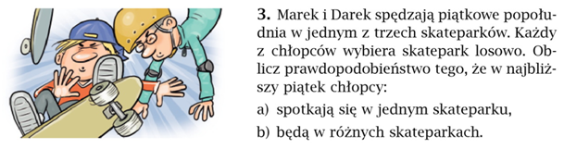

Marek ma 3 możliwości wyboru skateparków.

Darek też ma 3 możliwości wyboru.

Zatem 3▪3 = 9, chłopcy mają 9 wszystkich możliwości.

1. spotkają się w jednym parku

- mogą się spotkać w 1,2 lub 3, czyli możliwości są 3

P=n/N

N- liczba wszystkich możliwości

n- liczba wyników spełniających warunek

P = 3/9 = 1/3

1. będą w różnych skateparkach

- wszystkich możliwości mamy 9, w jednym mogą się spotkać 3 razy czyli:

9-3 = 6, czyli w różnych skateparkach

N= 9

n=6

P=6/9=2/3

A teraz poćwiczcie zadania z rachunku prawdopodobieństwa, które mogą się pojawić na egzaminie ósmoklasisty.

